Pressemeddelelse 2. januar 2023

Regionsdirektør for Bygmas Region Øst træder tilbage
Efter tæt på 20 år i Bygma, overlader regionsdirektør Jens Jensen - efter eget ønske - roret til nye kræfter ved årsskiftet. Jens Jensen har gennem de sidste 10 år ledet Bygmas største region med nu 20 forretninger på Sjælland, Bornholm og Lolland Falster.
Jens Jensen kom til Bygma i 2004 som direktør for Bygma Haslev. Forinden havde han bl.a. været sælger ved HTH-køkkener og salgsdirektør hos STARK. Men oprindelig er han uddannet murer, og den baggrund har været en stor fordel i hans senere virke i byggebranchen. ”Jeg taler samme sprog, som mange af kunderne, har god føling med deres udfordringer og jeg kender vigtigheden af at levere varer til tiden; i den rigtige rækkefølge. Den erfaring har jeg givet videre til mine folk, som basis for den service og kvalitet jeg vil have i alle vores leverancer”.
En region i vækst
Jens Jensen er kendt som en ordholdende mand, og hans troværdighed og næse for det gode købmandskab førte efter få års ansættelse til udvidelsen af hans ansvarsområde. Bygma var allerede dengang i vækst, og for at aflaste den tidligere regionsdirektør fik Jens Jensen tilbudt ansvaret for flere andre sjællandske forretninger, inden han i 2012 selv blev udnævnt til regionsdirektør for Region Øst.
Siden da har Bygmas største region tredoblet omsætningen via opkøb, nybyg og organisk vækst. ”Vi har meget at takke vores dygtige medarbejdere for” siger den afgående regionsdirektør, der roser det engagement og den fremdrift der kendetegner ikke blot direktørerne, men også medarbejderne i regionen.
Ville gøre det igen
Stadigt flere forretninger er kommet til og Region Øst tæller i dag 20 forretninger. Jens Jensen og hans team har, udover den daglige ledelse og drift, ydet en stor indsats med – ikke blot at bygge nyt – men også med at integrere nye forretninger. ”Det er vigtigt at få kulturen med” siger han, ”og jeg glæder mig over den vellykkede integration af de nye forretninger. Men jo større organisationen bliver, jo vanskeligere bliver det at være frekvent til stede i alle forretningerne, der strækker sig over et geografisk areal fra Nykøbing F til Frederiksværk og Bornholm.
Jens Jensen har derfor truffet den beslutning at stoppe som regionsdirektør. ”Jeg er stolt over at have været i Bygma, og jeg gjorde gerne det hele igen. Men der skal nye kræfter til, og tidspunktet er det helt rigtige, både for mig og for Bygma” siger han. I forbindelse med Jens Jensens fratræden bliver Bygmas Region Øst opdelt i to regioner; Region NØ og Region SØ og to nye regionsdirektører indsættes pr. 1. januar 2023.
Nu ser Jens Jensen frem til at få mere tid til at spille golf, bruge tid i sit sommerhus i Kalundborg og til at rejse endnu mere. Han flyttede til Haslev fra Holstebro, da han blev ansat i Bygma. Men han flytter ikke den anden vej igen, da Jens og hans hustru har ’slået rødder’ i det sjællandske. ”Jeg ser frem til friheden til at gøre hvad jeg vil. Måske finder jeg på noget sjovt og spændende”, slutter han.

Billedtekst:
Efter tæt på 20 år i Bygma, træder regionsdirektør Jens Jensen - efter eget ønske – tilbage som regionsdirektør for Bygmas Region Øst.

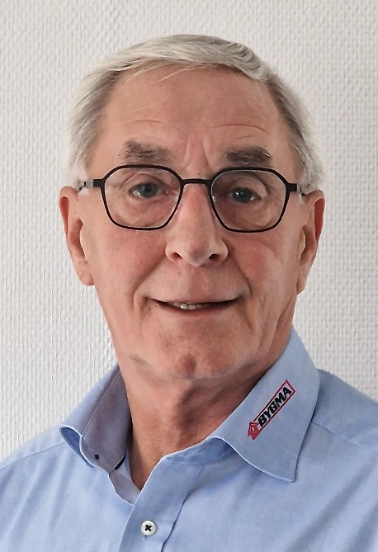

Bygma Gruppen beskæftiger ca. 2.600 ansatte fordelt på mere end 100 forretningsenheder i hele Norden. Koncernen er den største danskejede leverandør til byggeriet, med aktiviteter inden for salg og distribution af byggematerialer til både større og mindre byggerier. Bygma Gruppen omsatte i 2021 for 10,8 mia. DKK.

